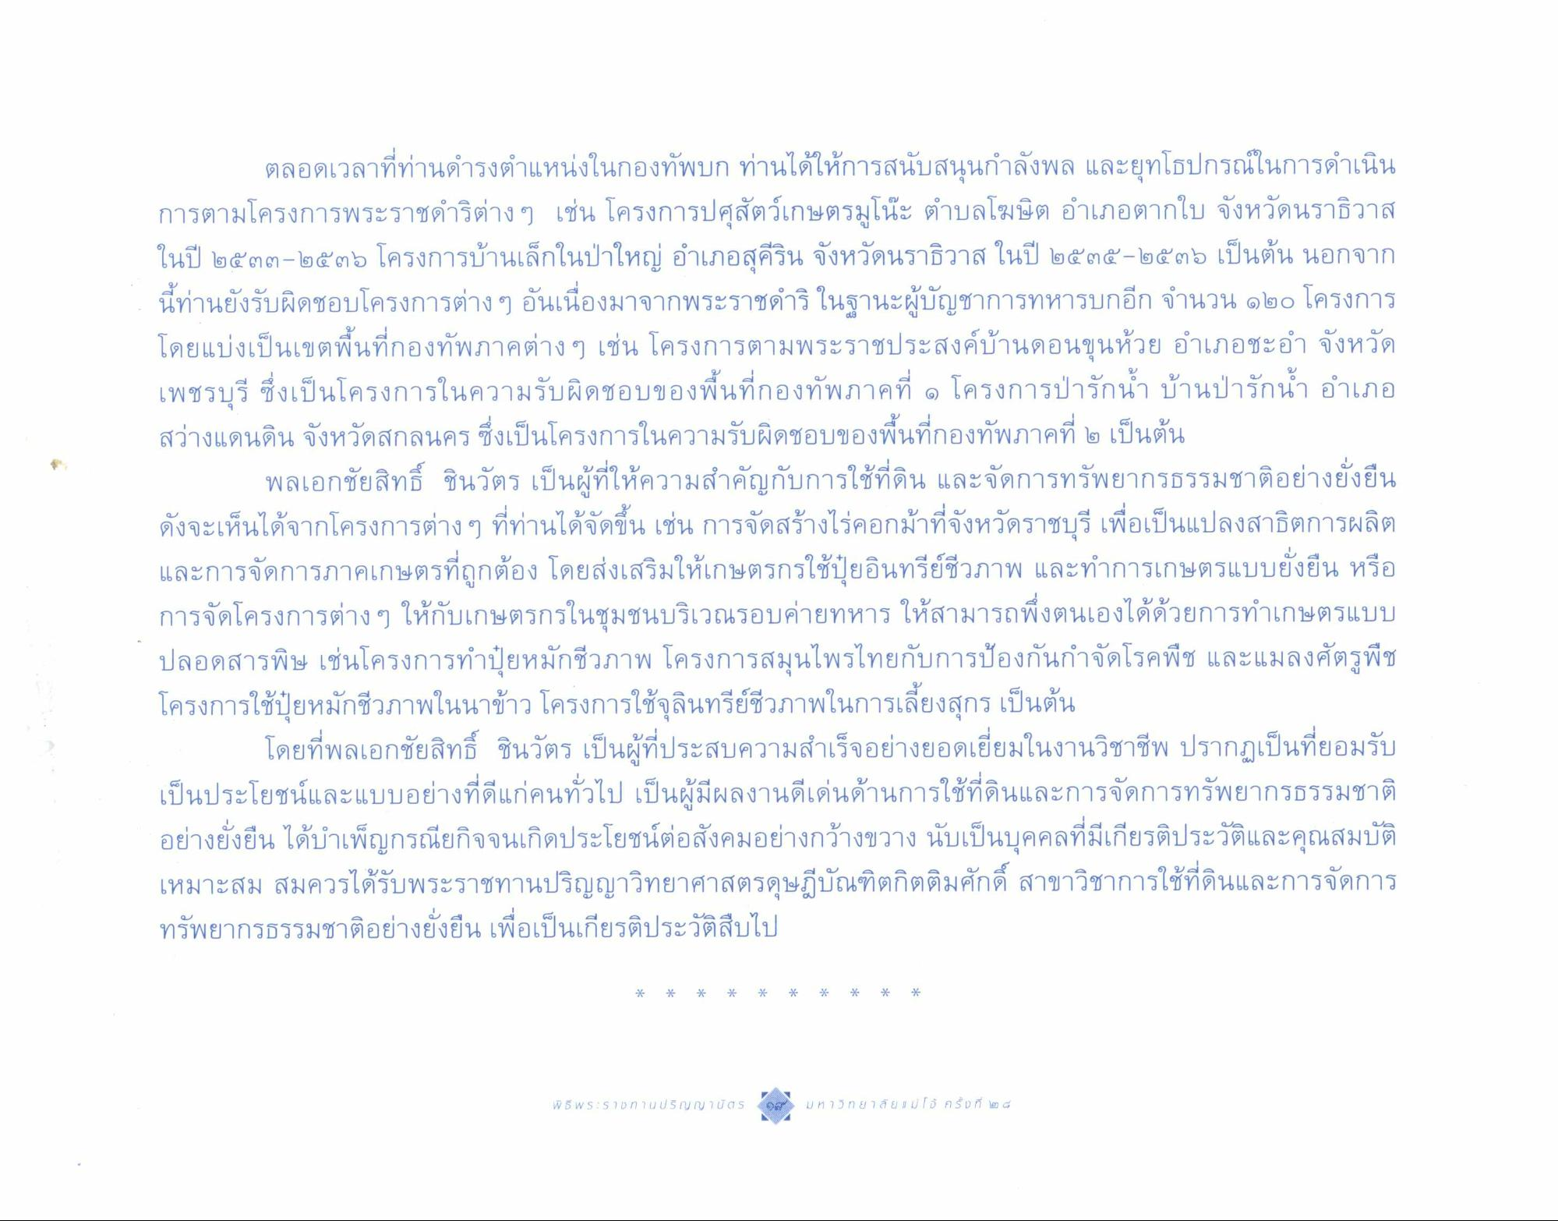
ตลอดเวลาที่ท่านดํารงตําแหน่งในกองทัพบก ท่านได้ให้การสนับสนุนกําลังพล และยุทโธปกรณ์ในการดําเนิน การตามโครงการพระราชดําริต่าง ๆ เช่น โครงการปศุสัตว์เกษตรมูโนะ ตําบลโฆษิต อําเภอตากใบ จังหวัดนราธิวาส ในปี ๒๕๓๓-๒๕๓๖ โครงการบ้านเล็กในป่าใหญ่ อําเภอสุคิริน จังหวัดนราธิวาส ในปี ๒๕๓๕-๒๕๓๖ เป็นต้น นอกจาก นี้ท่านยังรับผิดชอบโครงการต่างๆ อันเนื่องมาจากพระราชดําริ ในฐานะผู้บัญชาการทหารบกอีก จํานวน ๑๒๐ โครงการ โดยแบ่งเป็นเขตพื้นที่กองทัพภาคต่าง ๆ เช่น โครงการตามพระราชประสงค์บ้านดอนขุนห้วย อําเภอชะอํา จังหวัด เพชรบุรี ซึ่งเป็นโครงการในความรับผิดชอบของพื้นที่กองทัพภาคที่ ๑ โครงการป่ารักน้ํา บ้านป่ารักน้ํา อําเภอ สว่างแดนดิน จังหวัดสกลนคร ซึ่งเป็นโครงการในความรับผิดชอบของพื้นที่กองทัพภาคที่ ๒ เป็นต้น
พลเอกชัยสิทธิ์ ชินวัตร เป็นผู้ที่ให้ความสําคัญกับการใช้ที่ดิน และจัดการทรัพยากรธรรมชาติอย่างยั่งยืน ดังจะเห็นได้จากโครงการต่าง ๆ ที่ท่านได้จัดขึ้น เช่น การจัดสร้างไร่คอกม้าที่จังหวัดราชบุรี เพื่อเป็นแปลงสาธิตการผลิต และการจัดการภาคเกษตรที่ถูกต้อง โดยส่งเสริมให้เกษตรกรใช้ปุ๋ยอินทรีย์ชีวภาพ และทําการเกษตรแบบยั่งยืน หรือ การจัดโครงการต่าง ๆ ให้กับเกษตรกรในชุมชนบริเวณรอบค่ายทหาร ให้สามารถพึ่งตนเองได้ด้วยการทําเกษตรแบบ ปลอดสารพิษ เช่นโครงการทําปุ๋ยหมักชีวภาพ โครงการสมุนไพรไทยกับการป้องกันกําจัดโรคพืช และแมลงศัตรูพืช โครงการใช้ปุ๋ยหมักชีวภาพในนาข้าว โครงการใช้จุลินทรีย์ชีวภาพในการเลี้ยงสุกร เป็นต้น
โดยที่พลเอกชัยสิทธิ์ ชินวัตร เป็นผู้ที่ประสบความสําเร็จอย่างยอดเยี่ยมในงานวิชาชีพ ปรากฏเป็นที่ยอมรับ เป็นประโยชน์และแบบอย่างที่ดีแก่คนทั่วไป เป็นผู้มีผลงานดีเด่นด้านการใช้ที่ดินและการจัดการทรัพยากรธรรมชาติ อย่างยั่งยืน ได้บําเพ็ญกรณียกิจจนเกิดประโยชน์ต่อสังคมอย่างกว้างขวาง นับเป็นบุคคลที่มีเกียรติประวัติและคุณสมบัติ เหมาะสม สมควรได้รับพระราชทานปริญญาวิทยาศาสตรดุษฎีบัณฑิตกิตติมศักดิ์ สาขาวิชาการใช้ที่ดินและการจัดการ ทรัพยากรธรรมชาติอย่างยั่งยืน เพื่อเป็นเกียรติประวัติสืบไป

